仲恺农业工程学院实验报告纸

自动化 （院、系） 自动化 专业 214 班 组 控制系统仿真 课

学号：202121724408 姓名：呙凯锋 实验日期:2024年4月17日 教师评定:

实验一：矩阵运算与元素群运算
- 实验目的
1．掌握数组与矩阵的创建。
2．掌握矩阵运算与数组运算。
3．掌握基本元素群运算。
4．掌握向量与矩阵的特殊处理。

- 实验原理
利用MATLAB内置的函数设计要求所需的功能

- 实验内容和步骤
- “：”号的用法。用“：”号生成行向量a=[1 2 3 4 5 6 7 8 9 10]、b=[5 3 1 -1 -3 -5]；
- 用线性等分命令linspace重新生成上述的a和b向量。
- 在100和10000之间用对数等分命令logspace生成10维的向量c。
- 生成范围在[0，10]、均值为5的3×5维的均匀分布随机数矩阵D。
- 利用magic函数生成5×5维的魔方矩阵，取其对角向量e，并根据向量e生成一个对角矩阵E。（所谓魔方矩阵就是各行、各列、各对角线元素之和相等。）
- 另AA是3×3维魔方矩阵，BB是由A旋转180°得到。CC是一个复数矩阵，其实部为AA，虚部为BB。DD是CC的转置，EE是CC的共轭。
7．生成一个9×9维的魔方矩阵，提取其中心的3×3维子矩阵M，利用sum函数检验其各行和各列的和是否相等。
8．已知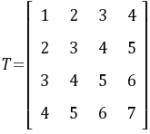，利用函数生成左上三角矩阵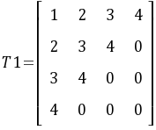。

- 实验代码与实验结果
(1)a=1:10
b=5:-2:-5
(2)linspace(1,10,10)
linspace(5,-5,6)
(3)logspace(2,4,10)
(4)D=10*rand(3,5)
(5)A=magic(5);
e=diag(A);
E=diag(e)
(6)AA=magic(3);
BB=rot90(AA,2);
CC=AA+j*BB;
DD=CC.';
EE=conj(CC);
(7)A=magic(9);
M=A(4:6,4:6);
B=sum(A,2);
sum(A,1)
每列元素结果:
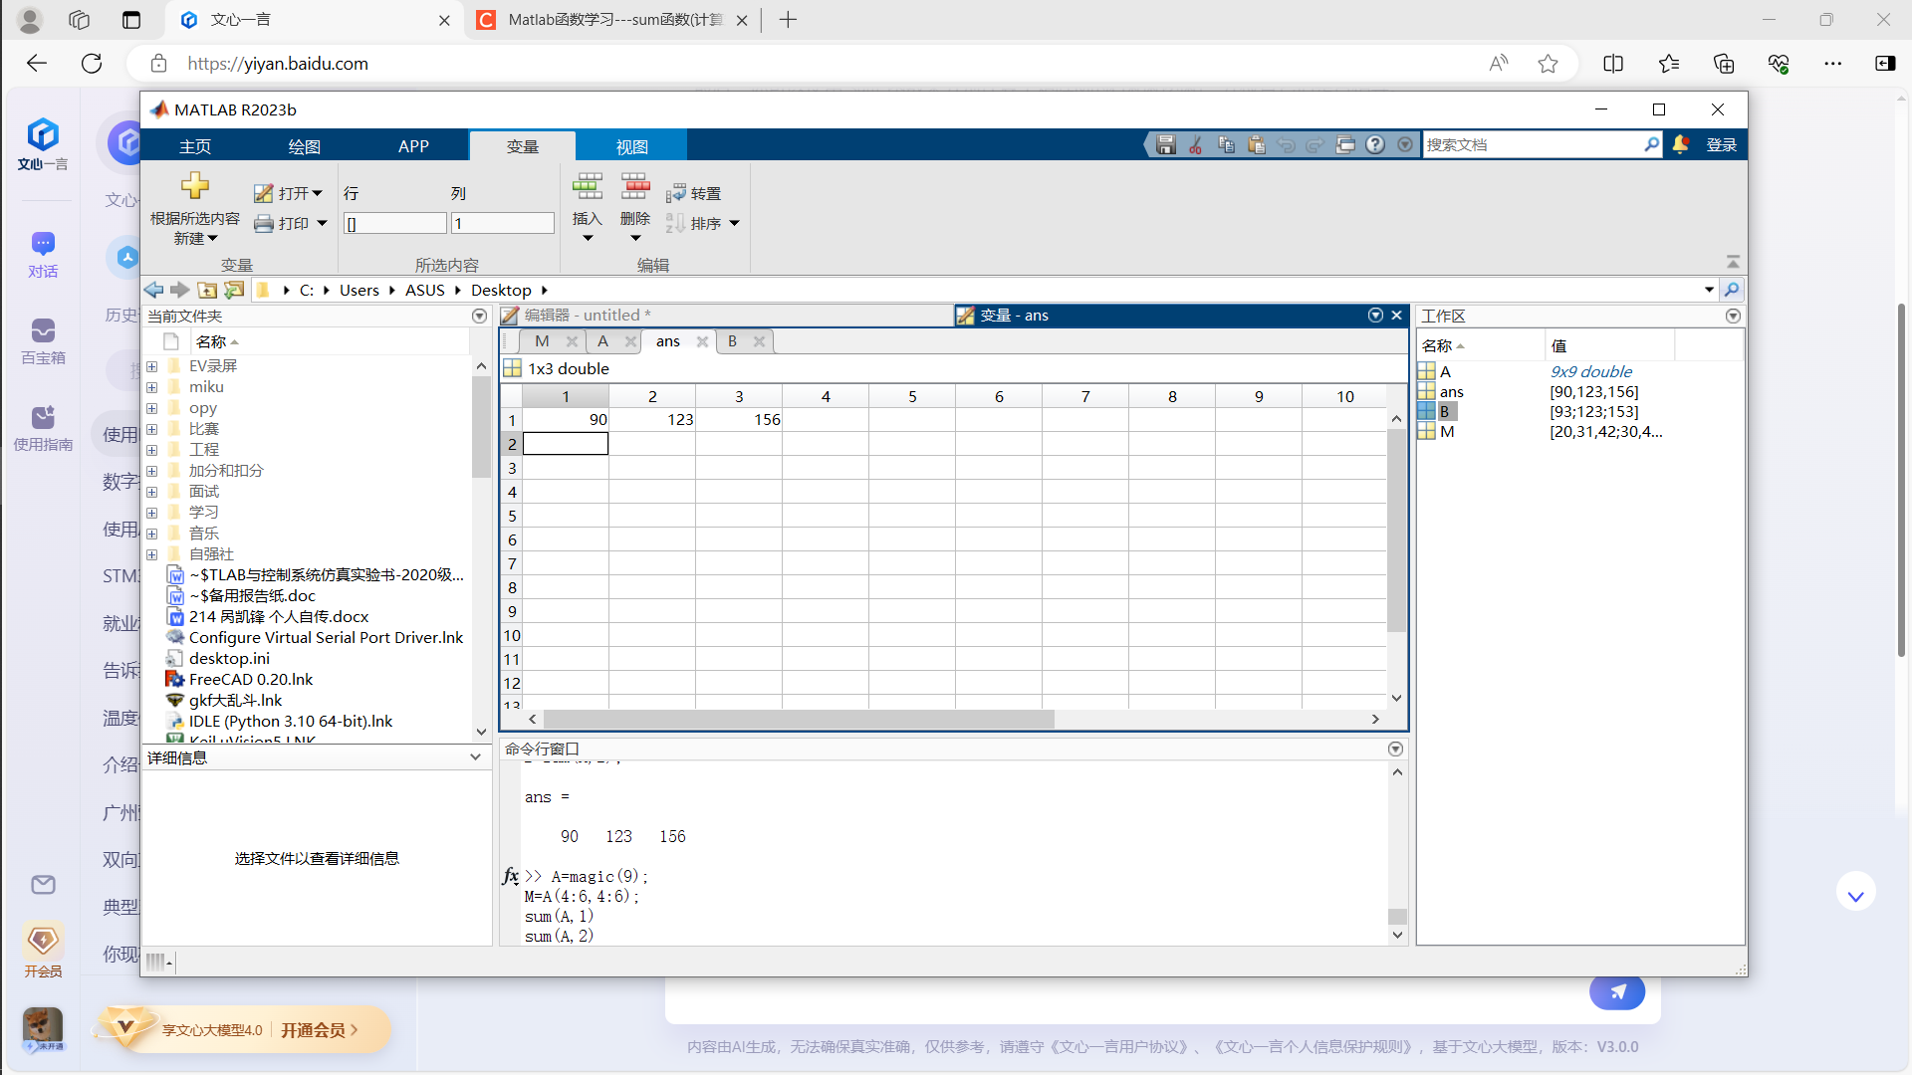

每行元素相加结果:
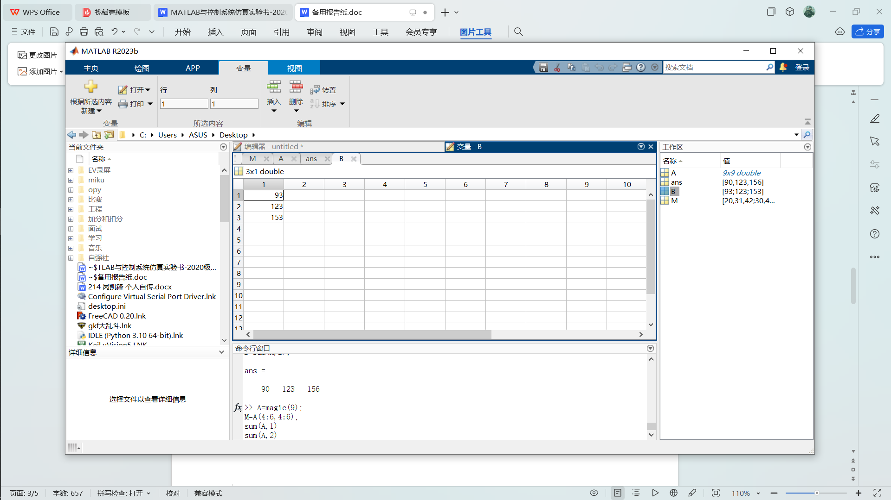
(8)T=[1,2,3,4;2,3,4,5;3,4,5,6;4,5,6,7]
A=rot90(T);
B=tril(A);
T1=rot90(B,-1)

- 实验器材
安装有MATLAB的PC机一台

- 思考题
思考题：是否存在2×2维的魔方矩阵？。
答:不存在,因为魔方矩阵的定义是指组成元素为自然数1、2、…、n的平方的n×n的方阵，其中每个元素值都不相等，且每行、每列以及主、副对角线上各n个元素之和都相等。
而对于2*2维的矩阵而言,光是让任意两数进行相加都有6种结果,因此不可能存在2*2维的魔方矩阵

